Пути формирования Функциональной грамотности на уроках географии
Проблема работы с текстом прослеживается как на итоговой как на ВПР так и на итоговой аттестации. Зачастую, где в заданиях представлен текс, дети либо не приступают, либо выполняют задания не до конца (прочитать, вникнуть в содержание, проанализировать и рассуждать, на предложенную тему, мало кто решается).
Формирование умения работать с текстом – это важная задача образования вообще. Ведь текст – это тот источник информации, который обязательно используется человеком любой профессии в течение всей его жизни.
Одной из проблем, существующих сегодня на уроке географии, является
то, что среднестатистические ученики невнимательно читают задания и инструкции к ним и в связи с этим неправильно выполняют задания.
Поэтому особое внимание на уроке уделяю работе с текстом – учебным, художественным, научно-популярным.
На основании выявленных проблем, одним из ключевых направлений формирования функциональной грамотности на уроках, определяю читательскую грамотность, которая является базовым навыком функциональной грамотности и дает возможность развивать умение работать с информацией. Это и работа с текстом, картами, статистическими данными.
В этой работе достаточно продуктивными считаю контекстные задания.
Контекстное задание, это задание мотивационного характера, в условиях которого описана конкретная жизненная ситуация. Требованием такого задания является анализ, осмысление и объяснение этой ситуации или выбор способа действия в нем, а результатом решения этого задания является встреча с учебной проблемой, осознание её личной значимости, и одновременно развивается читательская, картографическая, математическую грамотность. Формируют аналитическое мышление, связь с жизненной ситуацией.
При решении контекстных заданий применяются разные виды текста:
- Сплошной текст, где ребятам предлагаю заранее подготовленную информацию связанную с жизненной ситуацией, возможно это выдержки из каких то журналов, объявления, выдержки из учебника географии (УМК Полярная звезда)
- Не сплошные тексты: карты, картосхемы, графики, диаграммы, рисунки
Такие виды текста помогают развивать грамотность чтения, дети учатся выделять главное, сравнивать, анализировать, составлять рассказы. При этом генерируются разнообразные идеи, дети выдвигают нестандартные решения
Задание 1
Тема «Природные зоны и высотные пояса в России»
Большинство ребят, из нашего региона, часто на летних каникулах отправляются с родителями в путешествие на Алтай, поэтому выполнение этого задания для них приближено к конкретной жизненной ситуации. Детям необходимо прочитать текст, просмотреть схему высотной поясности Алтая и письменно ответить на вопросы.
Студенты НГПУ, во время летней практики, решили совершить восхождение на высоту 3 километра, для этого они выбрали горную систему Алтая. Старт восхождения был намечен на 25 июля, после окончания летней сессии. У подножья г. Белуха, высочайшей вершины Алтая, в этот день стояла солнечная погода, средняя температура составляла +24 градуса, осадков не ожидалось.

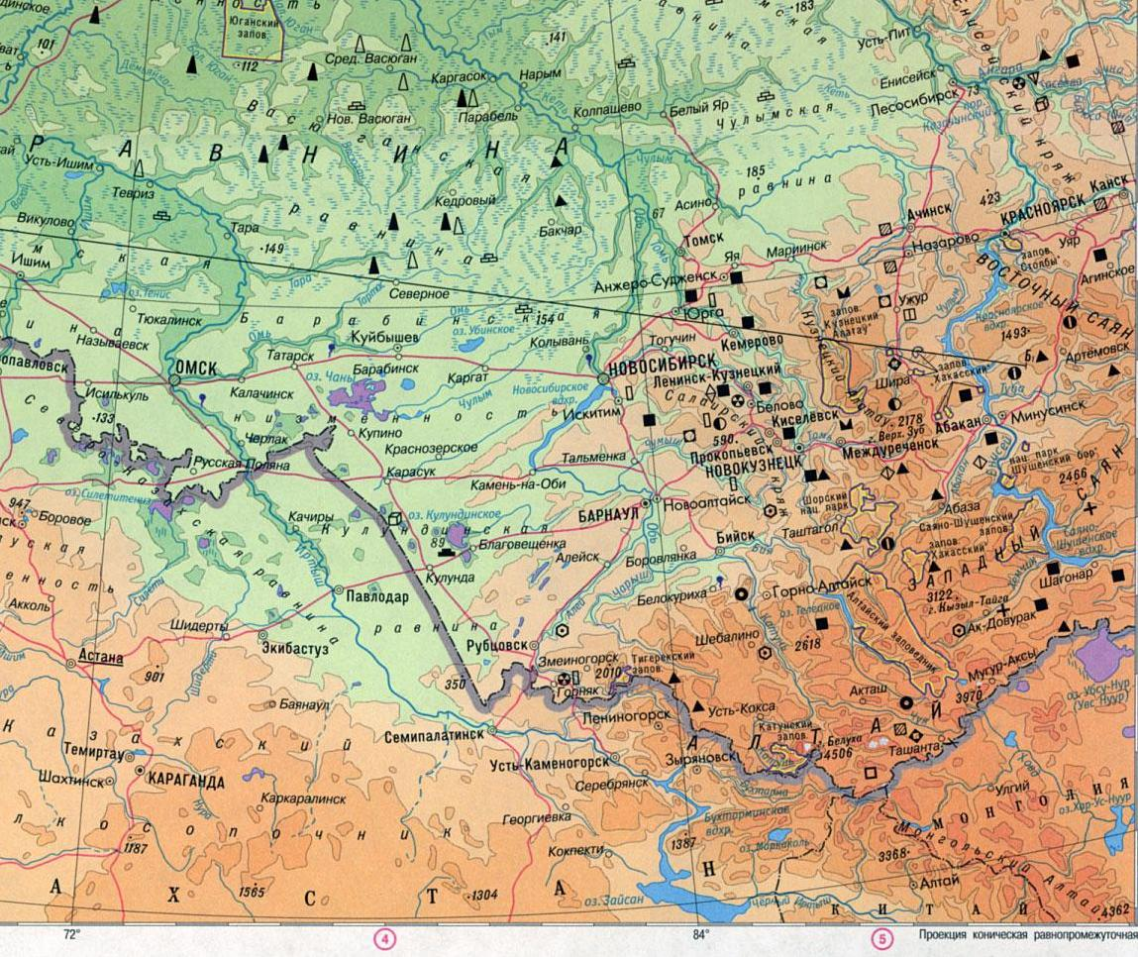

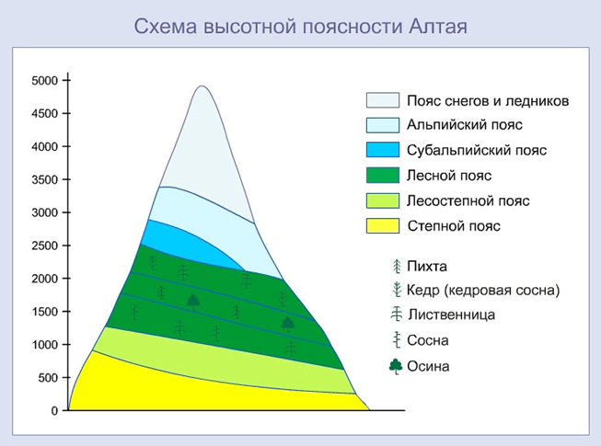
Ребятам необходимо изучить схему высотной поясности, внимательно рассмотреть карту и ответить на вопросы:
- Определить, в каком направлении от г. Новосибирска отправятся студенты.
- Определить координаты высочайшею вершины Алая.
- Сколько природных зон будет пересечено при восхождении.
- Какой природный пояс занимает наибольшую протяженность. Определить в метрах.
- Какая растительность там преобладает.
- Какая температура будет на высоте 3 км.
- Какое атмосферное давление будет на высоте 2 км. Если у подножья гор оно составляет 760 мм.
- Сколько времени понадобиться для восхождения, если за 1 час они будут проходить 200 метров.
- На границе, с каким государством расположены г. Алтай

Задание 2
Тема «Опасные природные явления»
Ребята проживают в непосредственной близости к Караканскому бору и часто слышать о стихийном бедствии в летний период и о предупреждении не разводить огонь на природе. В этом задании я предлагаю им текст «Пожар в Караканском бору». Дети читают текст, внимательно изучают картинки, картосхемы и отвечают на вопосы:
«В Ордынском районе,8 июля 2006 года, на территории Караканского бора, бушевали сильные пожары, дым распространялся на сотни километров от очагов возгорания. Порывы ветра в эти выходные достигали 27 метров в секунду. При такой погоде огонь очень сложно остановить — он переносится через овраги и даже автомобильные трассы. На выходных синоптики обещали ливни, но мелкий дождик в субботу ничем не помог. А на этой неделе тоже будет сухо. Огонь подбирался к домам сел Милованово, Нижнекаменка, Усть-Хмелевка, Битки. Но пожарные вместе с лесничими и местными жителями отстояли все жилые пункты. Лесные пожары в области начались одновременно и повсеместно в разных районах. На сегодняшний день пожары в бору окольцованы и локализованы, угрозы дальнейшего распространения огня уже нет, но за три минувших дня пламя уничтожило бор больше чем на десять процентов — сгорело четыре с половиной тысячи гектаров. А ведь лесные пожары убивают деревья, крона становится черной, обгорает кора, но сама древесина почти всегда остается нетронутой. На тот момент в Караканском бору работало несколько десятков лесозаготовительных бригад, в основном из Алтайского края.»
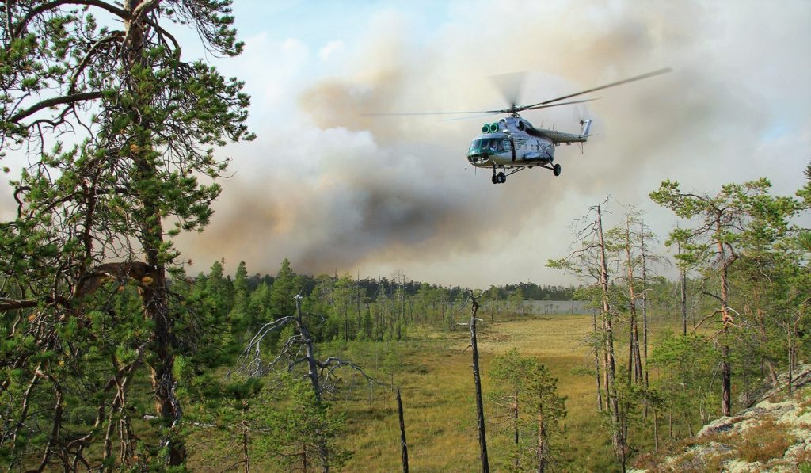

Ответить на вопросы:
- Что могло послужить причиной пожара в Караканском бору
- Бытует мнение, что пожар – это главный враг леса. Если отнести Караканский бор к категории особоохраняемых территории исчеснет ли угроза пожара
- Природа не признает ошибок. Ошибки и заблуждения исходят от людей. Почему 90 процентов пожаров возникает по вине человека?
- Предположим, что было бы если бы службе МЧС не удалось потушить пожар
- Предложи 5 правил, которые должен соблюдать человек, чтобы избежать ошибок?

